História 4º Ano – TIC-Curricular EB1/PE da Vargem 2012/2013
Questionário de consolidação:
- Qual é a função do historiador e do arqueólogo?

- O que nos permite a história?
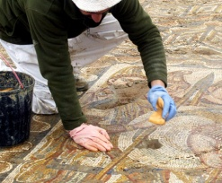
- O que entendes por antepassados?

- O que são vestígios arqueológicos?
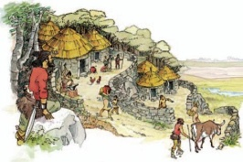
- Quem foram os primeiros povos que habitaram a Península Ibérica?

- Quem foi Viriato?

- Os Romanos falavam latim, uma língua que deu origem ao , , , , entre outras.
- Que heranças nos deixaram os Romanos?

- Ao desenvolvimento concretizado pelos Romanos deu-se o nome de .
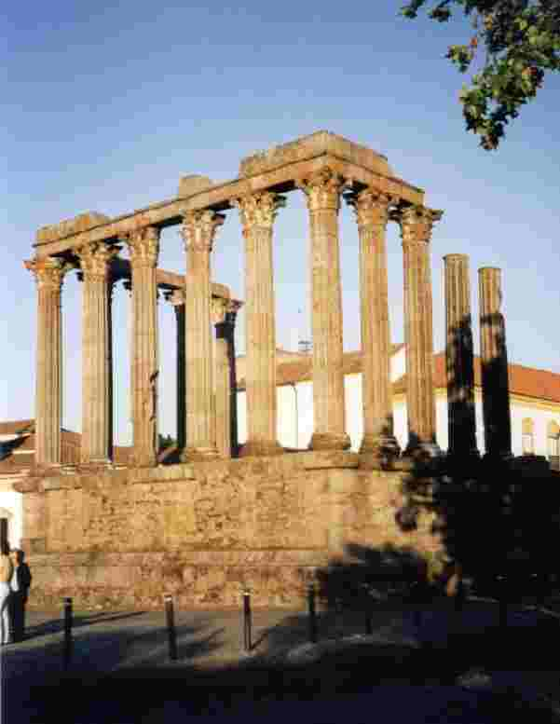
- No ano os Bárbaros invadiram as terras ocupadas pelos Romanos.
- No ano 711, os invadiram toda a Península Ibérica, à exceção de um pequeno território no Norte, as .
- Os habitantes da Península praticavam a religião do .
- Qual era a religião dos Muçulmanos?
- Qual o significado das abreviaturas: a.C e D.c ?

- O que desenvolveram os Muçulmanos?

